出國報告（出國類別：考察）

考察美國主題樂園經營管理、服務品質及菁英人才培訓機制

服務機關：交通部觀光局
姓名職稱： 湯維堯 秘書
派赴國家：美國
出國期間：民國101年5月28日至6月7日
報告日期：民國101年8月15日

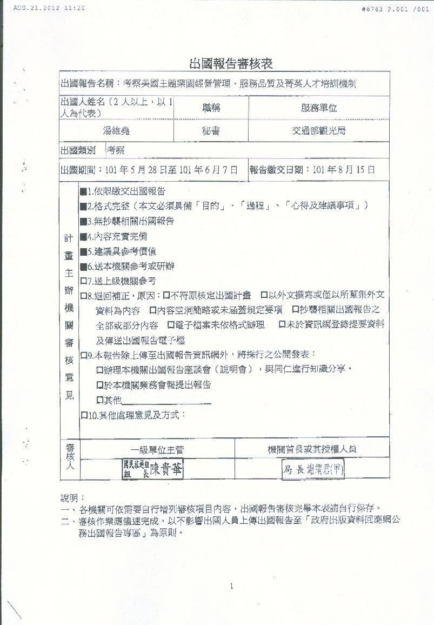

系統識別號：C10101695
行政院及所屬各機關出國報告提要
頁數：15含附件：□ 是 ▓否
出國報告名稱：考察美國主題樂園經營管理、服務品質及菁英人才培訓機制
出國計畫主辦機關：交通部觀光局
出國人員姓名/服務機關/單位/職稱/電話：
湯維堯/交通部觀光局/秘書/04-23312688
出國類別：□▓ 1.考察□2.進修□3.研究□4.實習□5.其他：
出國地區：美國
出國期間：民國101年5月28日－民國101年6月7日
報告日期：民國101年8月15日
分類號/目:
關鍵詞：觀光遊樂業
內容摘要：提升主題樂園競爭力及國際化，已成為全球趨勢，從日本、韓國、大陸、香港、馬來西亞到新加坡等各國，不惜大刀闊斧，引進美國知名主題樂園，不但提升國家競爭力，更成功吸引觀光客，製造就業機會，刺激國內經濟，帶動觀光產業發展。本次主要考察美國主題樂園之經營管理、服務品質與人才訓練培育，以作為日後輔導業者經營升級及提升競爭力之參考。本局辦理觀光拔尖領航方案-菁英養成計畫已經有3年，每年大約有20人左右觀光產業菁英赴迪士尼學院訓練，從2010年優質服務(Quality Service)課程、2011年品牌忠誠度(Brand Loyalty) 及創意激發(Inspiring Creativity)課程，到2012年卓越領導力(Leadership Excellence)及人力資源管理(People Management)課程，已將迪士尼5大核心課程學習完成，未來可藉由各團訓練成果，編輯成為國內訓練課程，將其種子往下播種，以加速提升觀光產業競爭力，邁向國際化。

目 次
壹、目的…………………………………………………………………………4
貳、過程…………………………………………………………………………5
參、心得及建議……………………………………………………………… 14

壹、目的
提升主題樂園競爭力及國際化，已成為全球趨勢，從日本、韓國、大陸、香港、馬來西亞到新加坡等各國，不惜大刀闊斧，引進美國知名主題樂園，不但提升國家競爭力，更成功吸引觀光客，製造就業機會，刺激國內經濟，帶動觀光產業發展。而臺灣觀光遊樂業的發展，已面臨世界主流品牌主題樂園挑戰及威脅，如何加速國內觀光遊樂業品質及經營能力升級，提升競爭力，邁向國際化，以達成產業升級與永續發展之目標，將是業者及政府必須積極面對問題。
本次主要考察美國主題樂園之經營管理、服務品質與人才訓練培育，以作為日後輔導業者經營升級及提升競爭力之參考。其中考察對象-迪士尼學院(Disney institute)成立於1986年，為提供全世界企業及團體有關商業教育訓練之機構。其課程係將迪士尼經營管理成功經驗，規劃成一系列訓練課程，包括卓越領導力(Leadership Excellence)、人力資源管理(People Management)、優質服務(Quality Service)、品牌忠誠度(Brand Loyalty)及創意激發(Inspiring Creativity)等5大核心課程，傳授及教導追求極致服務品質之企業或團體，同時也提供客製化訓練服務，依據企業資產規模、價值觀、人力資源及客群與需求，量身設計專屬課程。其5大核心課程如下圖：
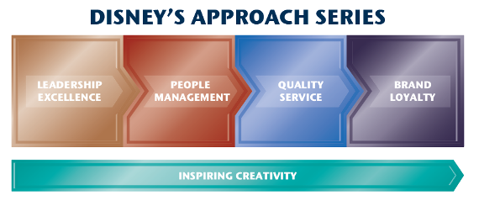
。
。
。

本局辦理觀光拔尖領航方案-菁英養成計畫已經有3年，每年大約有20人左右觀光產業菁英赴迪士尼學院訓練，從2010年優質服務(Quality Service)課程、2011年品牌忠誠度(Brand Loyalty) 及創意激發(Inspiring Creativity)課程，到2012年卓越領導力(Leadership Excellence)及人力資源管理(People Management)課程，已將迪士尼5大核心課程學習完成，未來可藉由各團訓練成果，編輯成為國內訓練課程，將其種子往下播種，以加速提升觀光產業競爭力，邁向國際化。
另外迪士尼主題樂園現場觀摩考察，可以讓我們瞭解5大核心元素如何集結在一起，創造出完美的體驗，如何讓遊客超越期待，感動遊客，間接創造更多的利潤及回流客，以達永續發展之目標。

貳、過程
- 5/28-6/7行程提要：
天次 | 日期 | 行程提要
第1天 | 5/28 (一) | 臺灣班機出發
第2天 | 5/29 (二) | 經轉機抵達美國境內轉機至奧蘭多  美國迪士尼學院菁英人才培訓觀摩
第3天 | 5/30 (三) | 美國迪士尼學院菁英人才培訓觀摩
第4天 | 5/31 (四) | 美國迪士尼經營管理觀摩
第5天 | 6/1 (五) | 迪士尼樂園實地觀摩
第6天 | 6/2 (六) | 迪士尼樂園實地觀摩
第7天 | 6/3 (日) | 主題樂園實地觀摩
第8天 | 6/4 (一) | 主題樂園實地觀摩
第9天 | 6/5(二) | 主題樂園實地觀摩
第10天 | 6/6 (三) | 班機飛離美國
第11天 | 6/7 (四) | 經轉機飛抵臺灣

- 照片：
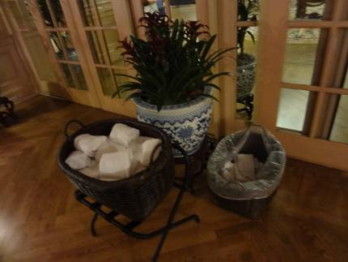

照片1：下雨天，迪士尼旅館大門前，放置乾溫毛巾，供遊客擦拭，感動的服務。

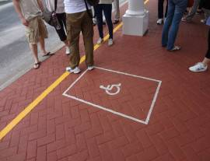
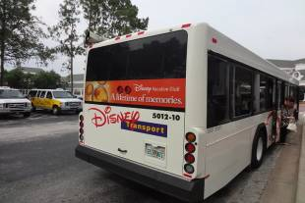

照片2：免費的接駁公車(transport)，為行動不便者及孩童，有低底盤座設計及專屬等待區，並將排煙管設置於公車頂，貼心設計。

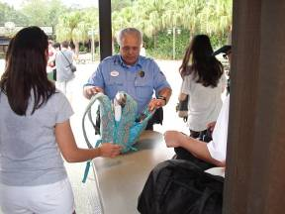
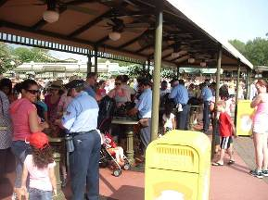

照片3：為保障遊客飲食安全，禁止外帶食物。
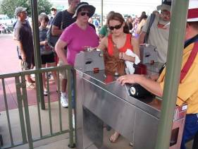

照片4：以按指紋取代蓋印章，方便遊客重複進出。

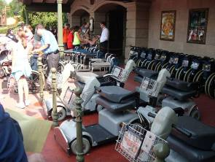
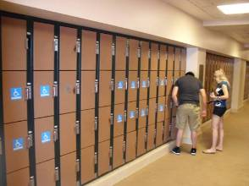

照片5：專屬行動不便者置物櫃，以及提供輪椅及電動車出租。

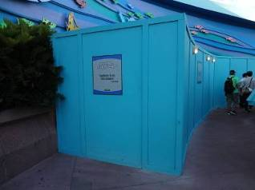
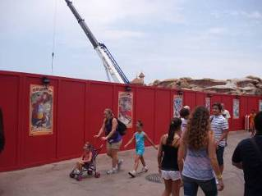

照片6：施工圍籬以實木板設置，顏色搭配，完全融入園區意象，並貼掛海報，遊客完全無壓迫感。
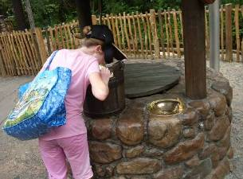
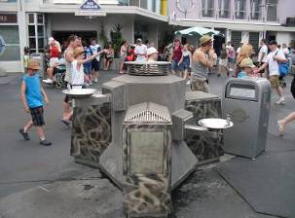

照片7：園區到處都有提供免費飲用水設施，貼心服務，且飲料銷售並未受影響。
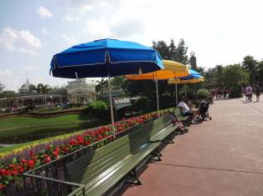
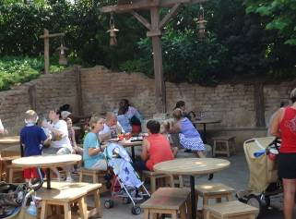

照片8：園區到處都有座椅提供遊客休息，貼心服務。

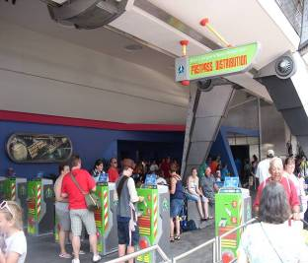
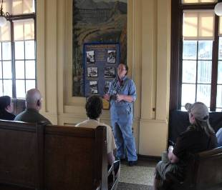

照片8：各園區提供快速通行卡(fast pass)，縮短遊客等候時間，以及提供解說服務。

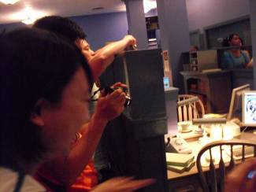

照片9：園區各設施等候區之遊客排隊等候管理，提供數位遊戲及意象佈置，遊客完全感受不到排隊。

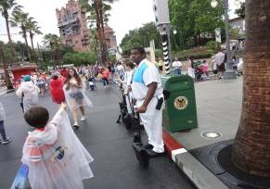
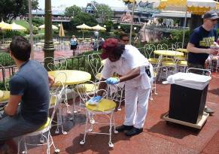
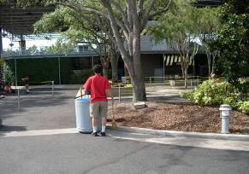
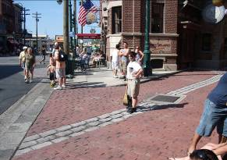

照片10：各園清潔人員敬業、專業、熱誠，讓園區不見一點垃圾。

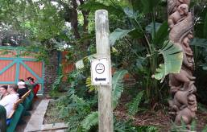
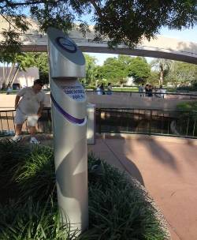
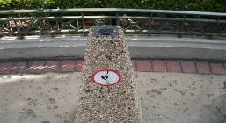

照片11：園區設置吸菸區，整體設計融入環境中，讓吸菸者及遊客互不干擾。

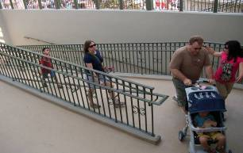
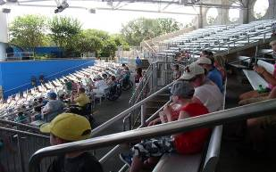
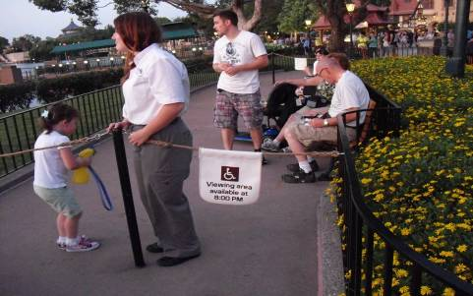

照片12：園區導處都有為行動不便者專設觀賞區，並提供無障礙設施。

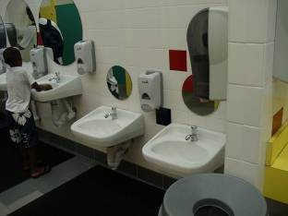
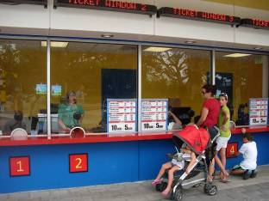

照片13：園區考量孩童身高，服務中心、售票處及廁所洗手台等高度設計較低，以符合孩童使用，貼心設計。
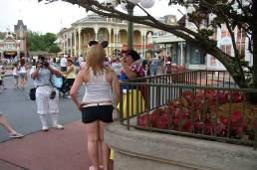
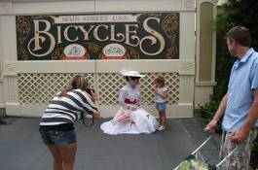
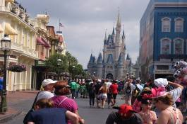
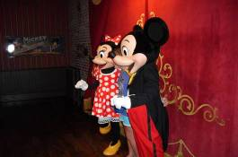

照片14：園區到處有主題卡通造型人物，提供遊客免費拍照服務。

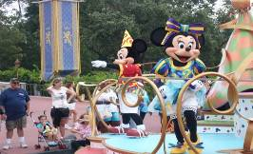
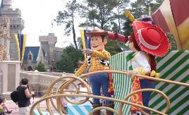
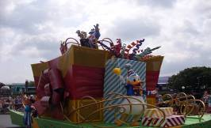
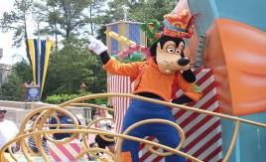

照片15：園區主題卡通造型人偶，定時遊園區，提供更多的歡樂。

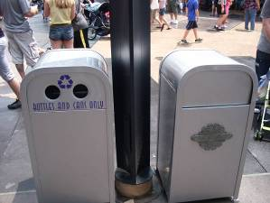
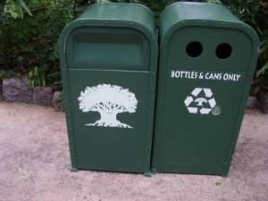
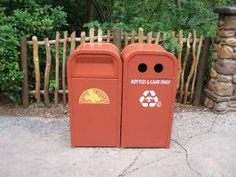
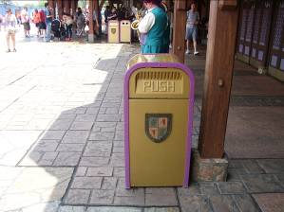

照片16：迪士尼的knowhow垃圾桶最佳設置間隔9公尺，且不同園區有不同垃圾桶造型。

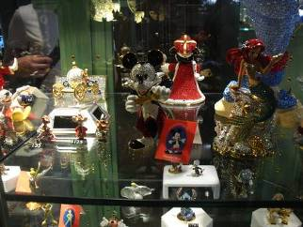
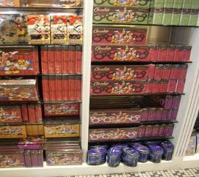

照片17：卡通人物授權商品化，提升遊客品牌忠誠度。

- 重點摘要：
- 迪士尼學院人才培育訓練機制之觀察重點
    - 迪士尼學院以華德領導故事及精神培訓員工，讓全體員工清楚明白他們及公司的要求，讓員工明瞭自己的領導風範。
    - 迪士尼學院教導領導善用說故事的方式，傳達團隊傳統及價值觀，上下全體員工都知道，從以前到現在，利用其有趣的、易記的、重複的而且被深信的故事，傳遞公司的領導精神，領導每日不斷的說故事、傳遞典範，並以身作則。
    - 學院教導員工用You have a great day.祝福而非Have a nice day，與學員感覺更貼近無距離。
    - 學院之教師用That is a great question.鼓勵學員發問，來產生互動，進而瞭解問題及解決問題。
    - 學院之教材首頁第一段文字是，恭喜大家將成為「迪士尼校友」，讓來自世界各地之學員於有榮焉，認同感及向心力。教材歡迎語有: 英、法、西、日、中、德、義文。
    - 學院教師在溝通方式以聽清楚學員的提問和意見，先「同意」再引領至Disney idea。
    - 學院設有員工進修i教室，供迪士尼員工進修使用，提升員工語言能力及素質。
    - 教導迪士尼主管之卓越領導統御及員工福利最為重要，再考慮利潤。
- 3大樂園區介紹
奧蘭多迪士尼世界面積約有120平方公里，也就是半個臺北市大，是自成一格以娛樂為主的造鎮計畫，裡面有6座陸上主題樂園、2座水上主題樂園、上百家主題旅館、會展中心、購物商街、高級住宅社區，以及自用公共事業(消防隊、醫院、學校)，迪士尼世界遊客以美國、南美洲、歐洲遊客為主，很少有亞洲遊客(因為旅費不貲，且搭飛機時間太長)，本次主要考察Magic Kingdom，Animal Kingdom及 Epcot等3個主題樂園， 介紹如下：
1. Magic Kingdom
迪士尼第一座主題樂園，佔地43公頃，是全世界遊客最多的主題樂園，每年約有1 千五百萬遊客，從美國大道直達灰姑娘的城堡是迪士尼世界最具代表地標，園區有6個不同主題特色區，更有最多的遊樂設施及最多的卡通人物可供拍照。
2. Animal Kingdom
1998年落成，佔地約202公頃，是最大的一座迪士尼主題樂園，園區共分為非洲、探險島、美妮米奇露營、亞洲、美國大恐龍、綠洲及關愛動物區等7個區，是第一個以動物保護為主題的樂園，生命之樹(The Tree of Life)是一顆很大假樹，樹幹雕刻了各種動物，為園區核心和圖標。
3.Epcot
Experimental Prototype Community of Tomorrow（明日的實驗性原型社區）之字首簡稱，佔地約121公頃，園區分為未來世界(Future World)及世界博覽(World Showcase)，入口可見到地球太空船(Spaceship Earth)，為園區地標；未來世界有結合科技概念和機械工程的遊樂設施，大部分由科技廠商贊助。世界博覽是環繞著人工挖掘的人工湖，建置了墨西哥、挪威、中國、德國、義大利、美國、日本、摩納哥、法國、英國與加拿大等11個國家的代表性建築物，有各國餐廳及表演。
- 3大樂園的經營管理與服務品質之觀察重點
- 迪士尼3大樂園，幾乎大半都是僱用退休人員，無年齡限制，因此在經營管理上，員工更有公司認同感及向心力，服務品質上，經驗傳承及貼心服務，更是其成功之核心。
- 3大樂園在雇用員工時，會問面試者要做什麼，而非依職缺有什麼讓面試者選擇，利用員工興趣分配工作，讓員工共融入自己喜愛工作，在經營管理及服務上，更能達到品質。另外會保留當次未僱用之面試者之資料，做人資庫，未來有適當工作機會時，再通知面試。錄取者必須P/T受訓6週，且有薪水，福利很好。員工每日工作8小時，1小時休(含午餐/晚餐，每2小時15分鐘break)，所以迪士尼成功之道就是對員工之貼心照顧，員工才會對顧客貼心服務。
- 迪士尼3大樂園行政單位及不同部門在管理上，可以用不同溝通工具溝通如FB、Twitter、Blog等，以最快速度解決遊客問題為優先。
- 3大樂園在經營管理上，稱所有員工為演員，不論清潔人員、服務台或維修人員，將他們視為樂園一部分，因為他們是遊客第一線接觸服務人員，直接影響遊客對公司印象，所以3大樂園在經營管理上很尊重及重視第一線之服務員工。
- 3大樂園以讓遊客感動之貼心服務來創造遊客回流及利潤，間接創造遊客對迪士尼品牌認同，如筆者觀察到，有一位遊客不小心打翻飲料，不到5秒鐘，1位清潔人員馬上用抹布擦拭，並親切在最近飲料店，奉送一杯飲料給遊客，這是因為迪士尼員工在服務遊客上，有授予部分超越權限之服務，才能不斷創造超乎遊客感動服務，創造遊客回流及利潤，成為永續經營之道，為全世界爭相學習之公司。
參、心得及建議：
- 心得：
- 奧蘭多迪士尼世界係由華德及羅伊兩兄弟卓越領導力(Leadership Excellence)，對自己的要求，勇於接受挑戰及追求卓越，以說故事方式，傳達團隊精神及價值觀，創造今日成就；到今天奧蘭多迪士尼世界擁有6萬2千多名員工，各級管理幹部仍每日不斷傳遞公司領導風格及典範，並以身作則讓全體員工清楚明白瞭解公司要求。而卓越的領導，必須訂定願景策略，明瞭改變的需要，與員工溝通說明，發揮團隊精神，激發熱忱，訂定方向，價值觀達到共識，遇到問題可尋求專家解決，讓員工清楚領導要的目標及水準，並以鼓勵及溝通，代替責備，員工執行後要追蹤，最後回饋(feedback)員工，建立信賴，才能達成目標。
- 迪士尼學院設置i教室供員工使用，主管鼓勵員工進修，不斷提升人力素質，所以卓越領導力及人力資源管理，就是迪士尼世界成功最重要基礎，藉由每個員工在工作崗位之熱誠及專業，創造出優質服務環境，注意各種細節，提供超出遊客期待的體驗，締造高滿意度、品牌忠誠度，以及高重遊率。
- 另外迪士尼能引領世界成為主流樂園，就是靠創意激發，迪士尼鼓勵員工提出創意，強調合作文化，找出核心價值，分享、溝通、信任及接受多樣的觀點。而創新活動、創新措施、創新服務、創新行銷及創新設施，最後仍須由領導人或決策者接受及改變，才能落實到遊客身上，讓遊客感受到園區服務用心、貼心、關心及細心，願意再次重遊。
- 建議：
- 可藉由迪士尼各團訓練成果，編輯成為國內訓練課程，將其種子往下播種，以加速提升觀光產業競爭力，邁向國際化。
- 訓練對象應以觀光產業之決策者為主，才能讓企業接受新穎正確的企業經營理念，從變革做起。
- 觀光人才培訓，不能只靠政府，應鼓勵企業投資人才，建立人才訓練機制，企業文化才能落實在消費端，並創造利潤及重遊效益，企業也才能永續經營。
- 國內觀光人才配訓之課程規劃，可邀請不同成功背景人士為講師，藉由不同觀點，學員將有更多創意激發。

